**Uvod u HTML**

**00:00:00**

Jedinica: 2 od 30

**+Rezime**

Modulom koji je pred vama počinje priča o načinima koji se koriste za definisanje sadržaja jednog HTML dokumenta. Jedan HTML dokument može sadržati tekst, predstavljen u različitim oblicima, ali i slike, snimke, zvukove, grafikone, linkove, 2D grafiku i animaciju. Kako bi se na pravi način definisao željeni sadržaj jednog HTML dokumenta, neophodno je poznavati pravila koja nalaže jezik HTML.

**Šta je HTML?**

HTML je skraćenica koja predstavlja akronim pojma HyperText Markup Language, što je osnovni, opisni jezik za kreiranje HTML dokumenata. Iz samog naziva ovog pojma može se mnogo toga zaključiti o HTML jeziku.

Unutar naziva *HyperText Markup Language*, mogu se izolovati dva pojma: *HyperText i Markup Language*.

Pojam *Hypertext* se odnosi na način na koji su HTML stranice međusobno povezane, korišćenjem linkova koji vode do drugih HTML dokumenata. *Hypertext* je pojam koji označava takav link, odnosno vezu.

HTML je opisni, odnosno takozvani Markup jezik (*Markup Language*), što znači da se HTML koristi kako bi se izvršilo markiranje tekstualnog dokumenta korišćenjem tagova, koji govore Web browseru na koji način je potrebno da prikaže sadržaj. Zbog toga se HTML ne može nazvati programskim jezikom, što je česta greška na koju se nailazi.

**Koja je uloga HTML-a?**

HTML jezik se koristi kako bi se definisala struktura jednog HTML dokumenta. Za obavljanje takvog posla, HTML jezik poseduje veliki broj različitih tagova, koji se koriste za definisanje sekcija HTML dokumenta. Kombinacija različitih tagova gradi strukturu jednog HTML dokumenta, na osnovu čega program koji [parsira](https://www.link-elearning.com/linkdl/opisPojma.php?id=144342) takav dokument (najčešće web browser) zna na koji način je potrebno da prikaže stranicu.

Jedna jednostavna HTML stranica može imati sledeću strukturu:

|  |  |
| --- | --- |
| 1  2  3  4  5  6  7  8  9  10  11 | <!DOCTYPE html>  <html>  <head>      <title>This is document title</title>  </head>  <body>      <h1>This is a heading</h1>      <p>Lorem ipsum dolor sit amet, consectetur adipiscing elit. Donec luctus sapien magna, eu sollicitudin augue porttitor nec. Nulla pharetra, mi eget maximus posuere, quam quam malesuada metus, a volutpat mauris arcu id lorem.</p>      <p>Vivamus neque felis, pharetra sed odio a, mattis lacinia neque. Donec id urna quam. Fusce ac risus vel diam vestibulum maximus vel sit amet erat.</p>  </body>  </html> |

Ukoliko se prikazani HTML kod sačuva unutar jednog tekstualnog dokumenta sa ekstenzijom .html, i otvori u bilo kojem [web browseru](https://www.link-elearning.com/linkdl/opisPojma.php?id=144268), dobija se prikaz kao na slici.

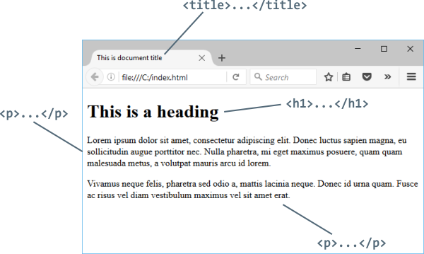

*Slika 2.1 – Izgled HTML dokumenta otvorenog u browseru*

Analizom slike 2.1, može se zaključiti da su informacije iz title taga iskorišćene za postavljanje naziva dokumenta, koji se na slici 2.1 može videti kao tekst prikazan unutar zaglavlja taba web stranice. Tekst unutar h1 taga, interpretiran je od strane browsera na poseban način, tako što je boldovan i ispisan većim fontom.

Unutar HTML koda u primeru, definisana su i dva paragraf elementa korišćenjem <p> tagova. Ove elemente web browser interpretira kao paragrafe, a na slici 2.1 se može videti da su sadržaji ovih tagova prikazani kao zasebni pasusi.

Iz do sada prikazanog se može zaključiti da na osnovu različitih HTML tagova, web browser vrši parsiranje HTML dokumenta i kreiranje odgovarajućeg prikaza, što je proces koji je ilustrovan slikom 2.2.

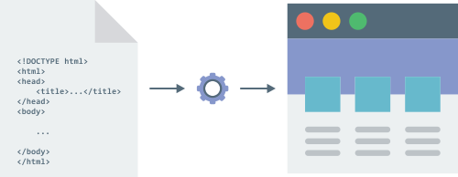

*Slika 2.2 – Parsiranje HTML dokumenta*

Na kraju, može se zaključiti da su elementi, tagovi i atributi osnovni gradivni činioci HTML jezika. Ovim pojmovima biće posvećeni pasusi koji slede.

**Elementi i tagovi**

U dosadašnjem toku lekcije prikazano je da se jedan HTML dokument sastoji iz mnoštva različitih tagova i elemenata. Može se reći da su tagovi i elementi osnovni gradivni blokovi HTML jezika. Značenje pojmova element i tag često se prepliće, pa se neretko oni smatraju sinonimima. Ipak, razlike postoje, pa je dobro odmah na početku izneti osnovne osobine pomenutih pojmova.

HTML jezik poseduje tri različite vrste tagova:

* otvarajući tagovi
* zatvarajući tagovi
* samozatvarajući tagovi

Primer jednog HTML taga je sledeći:

|  |  |
| --- | --- |
| 1 | <h1> |

Takođe, jedan HTML tag je i:

|  |  |
| --- | --- |
| 1 | </h1> |

Izvesna razlika se može uočiti između dva prikazana taga. Drugi prikazani tag sadrži [slash karakter](https://www.link-elearning.com/linkdl/opisPojma.php?id=144269)ispred svog naziva, što ga čini specijalnom vrstom taga koji se naziva zatvarajući tag. Tag <h1> se naziva otvarajući tag.

Otvarajući i zatvarajući tagovi postoje kako bi oivičili svoj sadržaj i dali mu specijalno značenje. Tako tagovi <h1> i </h1> definišu naslov HTML dokumenta. Ovi tagovi i njihov sadržaj prikazani su slikom 2.3.

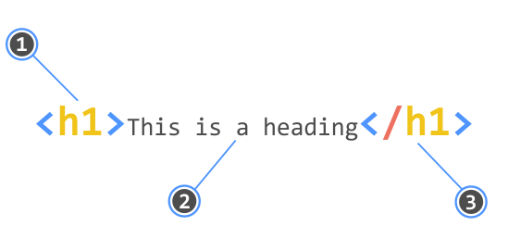

*Slika 2.3 – Tagovi i sadržaj*

Na slici 2.3, različiti delovi obeleženi su različitim brojevima i bojama. Brojevi označavaju sledeće pojmove:

1. otvarajući tag: <h1>
2. sadržaj: *This is heading*
3. zatvarajući tag: </h1>

Plavom bojom su obojeni karakteri veće i manje (< i >), koji se koriste da označe početak i kraj taga, respektivno.

Žutom bojom su obojeni karakteri koji definišu naziv, odnosno tip taga. U primeru sa slike 2.3, tip taga je h1.

Crvenom bojom je obojen karakter slash, koji definiše zatvarajući tag.

Pored otvarajućih i zatvarajućih tagova, HTML poznaje i specijalnu vrstu tagova koji se zovu [samozatvarajući tagovi](https://www.link-elearning.com/linkdl/opisPojma.php?id=144270). Samozatvarajući tagovi su oni koji počinju i završavaju se istovremeno. Primer jednog samozatvarajućeg taga je sledeći:

|  |  |
| --- | --- |
| 1 | <br /> |

Osnovna odlika samozatvarajućeg taga je slash karakter na kraju naziva taga, koji je obavezno odvojen praznim prostorom od naziva taga. U primeru je prikazan <br /> samozatvarajući tag, kojim se postiže prelazak u novi red u jednom HTML dokumentu.

Upravo opisani HTML tagovi koriste se za izgradnju HTML elemenata. **HTML element** započinje otvarajućim tagom, a završava se zatvarajućim tagom, ukoliko element poseduje sadržaj. Tako jedan HTML element može da izgleda kao na slici 2.4.

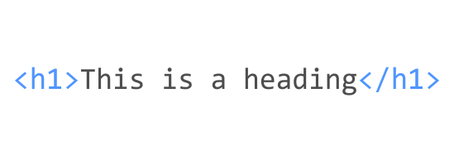

*Slika 2.4 – HTML element*

Otvarajući tag naslova na slici je <h1>, zatvarajući </h1>, dok je <h1>This is a heading</h1> naslovni element.

Postoje i HTML elementi koji ne moraju biti zatvoreni, i to su upravo oni HTML elementi koji se grade korišćenjem samozatvarajućih tagova. Tako je jedan HTML element takođe i:

|  |  |
| --- | --- |
| 1 | <br /> |

Kosa crta na kraju samozatvarajućih tagova nije obavezna u jeziku HTML5, već njeno korišćenje potiče iz XML, odnosno xHTML jezika. Tako se tag iz prethodnog primera može, bez ikakvih problema, napisati i ovako:

|  |  |  |
| --- | --- | --- |
| 1 | | <br> |
| **Napomena**    U HTML5 jeziku je sigurnije prilikom formiranja samozatvarajućih tagova izostaviti kosu crtu. Ukoliko niste sigurni da je neki tag samozatvarajući, kosa crta na takvim elementima može da izazove nevalidnost dokumenta. Stoga je dobro poznavati sve samozatvarajuće tagove. Oni su sledeći:    area, base, br, col, embed, hr, img, input, keygen, link, meta, param, source, track, wbr | |

**Tag <h1> je:**

 otvarajući tag

 zatvarajući tag

 samozatvarajući tag

**Atributi elemenata**

Pored elemenata i tagova, osnovu HTML jezika čine i atributi koji se mogu pojaviti na HTML elementima. Svaki HTML element može da sadrži atribute. Atributi obezbeđuju dodatne informacije o HTML elementima, i uvek se definišu na otvarajućem tagu HTML elementa, ili na samozatvarajućem tagu, ukoliko element ne poseduje sadržaj. Atributi se obično javljaju u obliku parova ključeva i vrednosti, gde je naziv atributa – ključ. Nešto ranije prikazani HMTL element koji predstavlja naslov u HTML dokumentu, sa definisanim jednim atributom može da izgleda ovako:

|  |  |
| --- | --- |
| 1 | <h1 id="main-heading">This is a heading</h1> |

Slika 2.5 prikazuje različite segmente HTML elementa sa definisanim atributom.

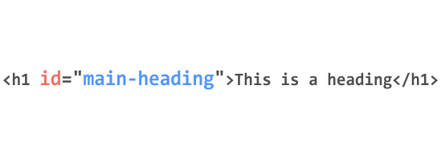

*Slika 2.5 – HTML element sa atributom*

Crvenom bojom na slici 2.5 predstavljen je naziv atributa, dok je plavom bojom predstavljena njegova vrednost.

Nazivi atributa nisu osetljivi na velika i mala slova. Tako su sledeći nazivi atributa potpuno analogni:

id  
Id  
ID

Ipak, preporuka [W3C](https://www.link-elearning.com/linkdl/opisPojma.php?id=144319) organizacije jeste da se atributi uvek pišu malim slovima.

Kada se govori o vrednostima atributa, HTML5 jezik ne zahteva da se oni pišu unutar znakova navodnika, ukoliko ne sadrže razmake. Ipak, i ovde stoji preporuka W3C organizacije da se za definisanje vrednosti atributa koriste dvostruki navodnici, baš kao u primeru sa slike 2.5. Ukoliko vrednost atributa sadrži dvostruke navodnike, onda je obavezna upotreba jednostrukih navodnika za definisanje vrednosti atributa, kao u sledećem primeru:

|  |  |
| --- | --- |
| 1 | <p title='Mark "Torpedo" Nelson'> |

Jednostruki navodnici su iskorišćeni da oiviče vrednost atributa, zato što se unutar vrednosti atributa javljaju dvostruki navodnici.

Isto pravilo važi i pri obrnutoj situaciji, kada se unutar vrednosti atributa nalaze jednostruki navodnici:

|  |  |
| --- | --- |
| 1 | <p title="Mark 'Torpedo' Nelson"> |

Ovoga puta su za definisanje vrednosti atributa iskorišćeni dvostruki navodnici, zato što se unutar vrednosti atributa pojavljuju jednostruki navodnici.

**Globalni HTML atributi**

Različiti HTML elementi poseduju različit skup atributa koji se na njima može definisati. Ipak, određeni HTML atributi se mogu pojaviti na bilo kojem HTML elementu. Tabela prikazuje takve atribute.

|  |  |
| --- | --- |
| **Atribut** | **Značenje** |
| accesskey | definiše taster na tastaturi kojim se elementu dodeljuje fokus |
| class | definiše jedno ili više imena klasa elementa; klase se koriste za pronalazak elementa prilikom stilizovanja ili programabilne manipulacije korišćenjem jezika JavaScript |
| contenteditable | definiše da li je sadržaj elementa izmenljiv ili ne |
| contextmenu | definiše kontekstni meni koji se dobija desnim klikom na element |
| data-* | definiše custom podatke aplikacije |
| dir | definiše pravac pisanja teksta unutar elementa; sleva nadesno, zdesna nalevo |
| draggable | definiše da li se element može prevlačiti po stranici |
| dropzone | definiše da li će podaci biti kopirani, premešteni ili linkovani kada se otpuste nakon prevlačenja |
| hidden | definiše element kao nevidljiv |
| id | definiše jedinstveni identifikator elementa |
| lang | definiše jezik sadržaja elementa |
| spellcheck | definiše da li će sadržaj elementa biti gramatički proveren |
| style | definiše linijsku CSS stilizaciju za element |
| tabindex | definiše redosled elementa na stranici prilikom korišćenja tastera tab za prelazak s elementa na element |
| title | definiše dodatne informacije o elementu, koje se često prikazuju kao tooltip koji se dobija, kada se kursor miša pozicionira iznad elementa |
| translate | definiše da li će sadržaj elementa biti prevođen kada se za prevod koriste neki eksterni alati kao što je Google Translate |

*Tabela 2.1 – Globalni HTML atributi*

Predmet narednih lekcija biće različiti HTML elementi za kreiranje strukture HTML dokumenta. Svi oni mogu imati atribute predstavljene u tabeli 2.1, ali i mnoge druge, koji su specifični za konkretan element.

**Struktura HTML dokumenta**

Iako web pretraživač može da izvrši i renderovanje običnog teksta, kako bi se definisala struktura jednog dokumenta, HTML stranica uglavnom sadržati određene osnovne elemente. To su sledeći elementi:

* <html>
* <body>
* <head>

Osnova struktura koju svaki HTML dokument poseduje je sledeća:

|  |  |
| --- | --- |
| 1  2  3  4  5  6  7  8  9 | <!DOCTYPE html>  <html>  <head>    </head>  <body>    </body>  </html> |

HTML dokument započinje <!DOCTYPE> deklaracijom. Ova deklaracija govori browseru koja verzija HTML-a se koristi u dokumentu. Trenutna verzija HTML jezika je 5, a ona definiše deklaraciju sledećeg oblika:

|  |  |
| --- | --- |
| 1 | <!DOCTYPE html> |

Postoje i deklaracije u raznim drugim oblicima u zavisnosti od verzije HTML jezika koja se koristi, o čemu će više reči biti u nastavku lekcije.

Nakon <!DOCTYPE> deklaracije, početak i kraj HTML dokumenta su definisani tagovima <html> i </html>. Ovo su tagovi koji okružuju sve elemente i time ukazuju da sve što je između njih jeste HTML kôd.

Unutar html elementa, prvi element u osnovnoj HTML strukturi jeste element head. Unutar head elementa, postavljaju se elementi koji nisu direktno vidljivi na stranici. Na primer, u head delu postavljaju se [metatagovi](https://www.link-elearning.com/linkdl/opisPojma.php?id=144343), koji služe pretraživačima kod indeksiranja stranica; takođe, tu se postavljaju i veze (linkovi) ka spoljnim [CSS](https://www.link-elearning.com/linkdl/opisPojma.php?id=144271) i drugim fajlovima i tako dalje.

Body tag sledi odmah posle head taga i u njemu se nalazi sve što je direktno vidljivo na stranici.

Svi ostali elementi koje HTML poznaje dodaju se ili unutar head ili unutar body dela. Takođe, head i body elementi, pojavljuju se samo jednom i uvek u redosledu prikazanom slikom 2.6.

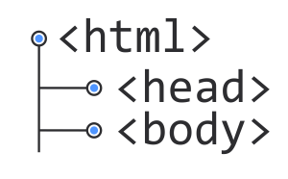

*Slika 2.6 – Redosled osnovnih HTML elemenata*

**Varijante HTML jezika**

Aktivni razvoj HTML jezika ostavio je za sobom nekoliko različitih verzija koje su predstavljane tokom godina. Tvorcem HTML-a smatra se [Tim Berners-Lee](https://www.link-elearning.com/linkdl/opisPojma.php?id=144275), koji je 80-ih godina prošlog veka, kao zaposleni u CERN-u, razvio sistem za deljenje dokumenata pod nazivom *ENQUIRE. ENQUIRE* je projekat koji je kasnije izrastao u [World Wide Web](https://www.link-elearning.com/linkdl/opisPojma.php?id=144276). Godine 1990. Tim Berners-Lee piše prvi browser koji od servera dobija HTML kod i vrši njegovo parsiranje.

Prvo javno pominjanje HTML jezika dogodilo se 1991. godine i to pod nazivom HTML Tags. Jezik je imao 18 osnovnih elemenata. Nakon pojave ove prve verzije jezika, usledio je njegov intenzivni razvoj.

Tokom godina, brojne verzije HTML jezika su predstavljane, a u nastavku će biti pomenute samo one najznačajnije, prikazane slikom 2.7.

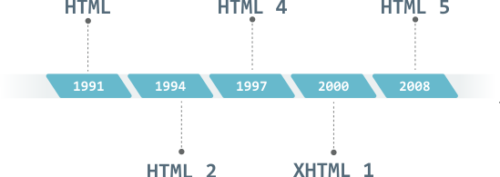

*Slika 2.7 – Razvoj HTML jezika*

**HTML 4**

Ova varijanta HTML jezika objavljena je 1997. godine. Karakteristična je po tome što je podržavala određenu stilizaciju direktno kroz HTML. U tu svrhu HTML4 poseduje tagove kao što su <center>, <font> i tako dalje. Ipak, danas je za svaku stilizaciju zadužen CSS. HTML4 se praktično više ne koristi, ali se može prepoznati na nekim ranijim sajtovima. Nije preporučljivo kreiranje novih stranica korišćenjem verzije 4, HTML jezika.

**xHTML 1**

Objavljen je 2000. godine i predstavlja kombinaciju HTML4 i XML jezika i odatle naziv xHTML. Na osnovu HTML4 jezika, dodata su neka veoma značajna, ali i dosta stroža pravila iz [XML](https://www.link-elearning.com/linkdl/opisPojma.php?id=144272)-a.

xHTML je omogućio da dokumenti pisani ovim standardom lako funkcionišu sa alatima predviđenim za XML. xHTML je omogućio i implementaciju elemenata nekih drugih jezika, zasnovanih na XML-u, kao što su [SVG](https://www.link-elearning.com/linkdl/opisPojma.php?id=144273), [MathML](https://www.link-elearning.com/linkdl/opisPojma.php?id=144274) i tako dalje.

xHTML je sve do oktobra 2014. bio zvanično preporučen jezik za kreiranje HTML stranica, kada tu ulogu preuzima HTML5, a xHTML odlazi u zasluženu penziju.

**HTML5**

HTML5 je trenutno preporučeni standard za kreiranje HTML dokumenata. HTML5 je danas implementiran u sve moderne browsere na računarima, mobilnim i srodnim uređajima.  
  
Prva radna verzija ovog jezika predstavljena je 2008. godine, dok status [*W3C Recommendation*](https://www.link-elearning.com/linkdl/opisPojma.php?id=144277)dobija 28. oktobra 2014. HTML5 je kreiran sa ciljem da zameni ne samo HTML 4 već i xHTML 1.

HTML 5 donosi znatno unapređenu jezičku sintaksu, predstavljanjem mnoštva novih elemenata, ali i [API](https://www.link-elearning.com/linkdl/opisPojma.php?id=144335)-ja za razvoj kompleksnih web aplikacija. Upravo se zbog toga HTML 5 danas koristi ne samo za razvoj web stranica, već i platformski nezavisnih mobilnih aplikacija, Windows desktop aplikacija itd.

|  |
| --- |
| **Napomena:**    U ovom kursu će biti obrađen isključivo HTML 5 jezik. |

**DOCTYPE**

Priča o varijantama HTML jezika iz prethodnih pasusa nije slučajno pozicionirana upravo neposredno pre priče o DOCTYPE deklaraciji, upravo zato što DOCTYPE deklaracija definiše verziju jezika koji se koristi za kreiranje dokumenta.

Nešto ranije, kada je objašnjena osnovna struktura svakog HTML dokumenta, kao prvi element takve strukture pomenuta je DOCTYPE deklaracija. DOCTYPE deklaracija (*Document Type Declaration, skraćeno DTD*), smeštena je na sam početak svake HTML strane pod „tagom” DOCTYPE. Razlog zbog kojeg je reč tag stavljena u navodnike jeste taj što ovo, zapravo, nije pravi HTML tag, već instrukcija upućena browseru (zbog oznake ! nakon otvaranja taga).

**Čemu služi definicija tipa dokumenta?**

DOCTYPE se može posmatrati kao gramatika HTML dokumenta. Tako se korišćenjem DOCTYPE-a, deklariše koji će skup pravila dokument koristiti. Ukoliko se autor dokumenta pridržava tih pravila i ako je stranica usklađena s njima i nema grešaka u kodu, može se reći da je dokument **validan**.

Jezička pravila uslovljena su različitim verzijama HTML jezika, nešto ranije pomenutim, s obzirom da svaka verzija poseduje svoje specifičnosti. Drugim rečima, autor sam određuje na početku dokumenta da li želi da kreira HTML5, xHTML1 ili neki treći tip stranice.

Dokument je validan ukoliko nema grešaka u njemu. Greške se mogu ogledati i u upotrebi nekog pravila iz druge verzije jezika koja nije podržana u verziji koja se koristi. Na primer, u xHTML može se koristiti atribut cellspacing nad tagom tabele, dok je taj konkretan atribut u HTML5 izbačen iz upotrebe. Tako, ukoliko se atribut cellspacing upotrebi u xHTML varijanti jezika, kôd će biti validan, dok u HTML5 neće (bez obzira na to da li ga je browser prepoznao ili nije).

Validnost dokumenta može se proveriti na sajtu W3C, koji je kreiran sa tom namenom:

<http://validator.w3.org/>

Izgled stranice koja predstavlja validator na navedenoj adresi je kao na slici 2.8.

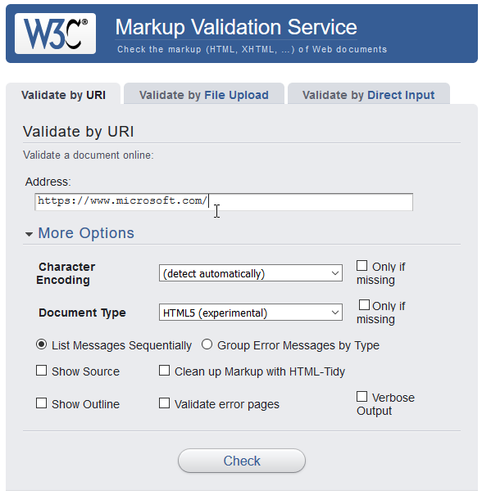

*Slika 2.8 – W3C HTML validator*

Prikazani validator omogućava proveru grešaka u dokumentima stranica na internetu, ali i proveru uploadovanih fajlova, i HTML koda koji se direktno unese u polje za proveru. Ova tri različita načina rada validatora biraju se korišćenjem tabova na početku forme za proveru.

Validator proverava greške u kodu, kao što su nezatvoreni tagovi ili nedostajući atributi, ali i usklađenost sa odabranim DTD-om. Tip dokumenta se bira korišćenjem opcije Document Type. U primeru na slici 2.8 kao tip dokumenta je odabran HTML5.

**DOCTYPE varijante**

Različite verzije HTML jezika definišu se DOCTYPE deklaracijama različitih oblika. DOCTYPE deklaracije različitih verzije HTML jezika prikazane su tabelom 2.2.

|  |  |
| --- | --- |
| **Verzija** | **DOCTYPE** |
| HTML5 | <!DOCTYPE html> |
| HTML4 | <!DOCTYPE html PUBLIC"-//W3C//DTD HTML 4.01 Transitional//EN""http://www.w3.org/TR/html4/loose.dtd"> |
| XHTML 1.0 | <!DOCTYPE html PUBLIC"-//W3C//DTD XHTML 1.0 Transitional//EN""http://www.w3.org/TR/xhtml1/DTD/xhtml1-transitional.dtd"> |

*Tabela 2.2 – Različiti oblici DOCTYPE deklaracije*